Mark Levengood gillar svenskodlad hortensia

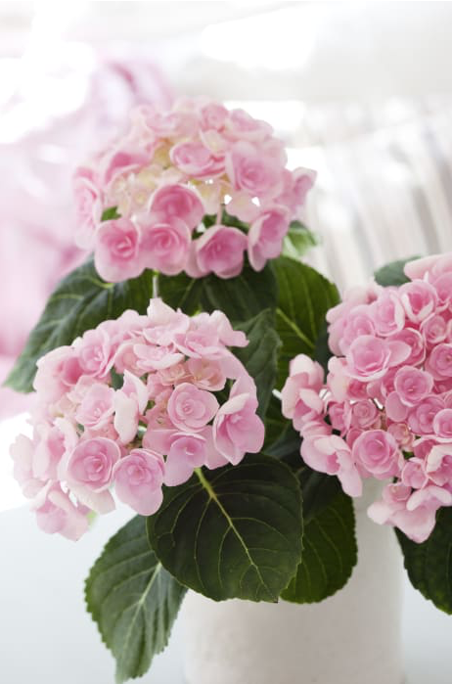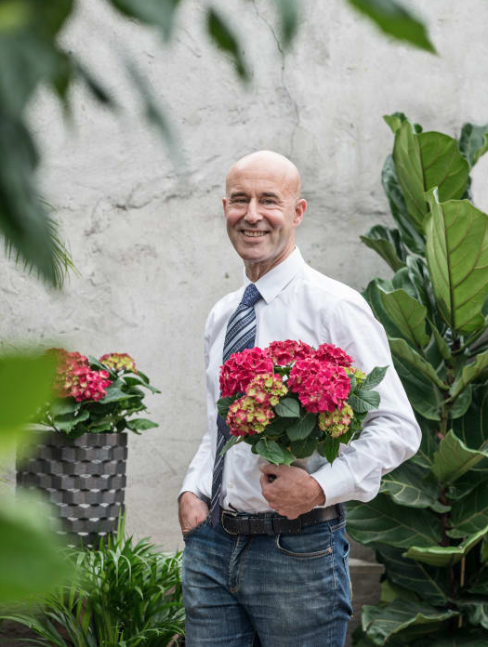

Våren är här och solen lyser härligt stark igen! Blomsterfrämjandet har under 2017 ett samarbete med Mark Levengood där han berättar och tipsar om sina favoritkrukväxter. Först ut var ormbunke och nu är det dags för en blommande skönhet - hortensia!
Mark Levengood är en man som inte väjer för lite utmaningar när det gäller krukväxter. Han tycker tvärt om att det hör till att de ska skötas om och vårdas en smula för att verkligen blomstra. Hortensian är visserligen ingen svår blomma att lyckas med, men för den intresserade finns en del att göra.
Mark tycker om hortensior eftersom de har så maffiga blommor som inte lämnar någon oberörd. Ofta har de enorma blomställningar som är mycket iögonfallande. Hortensior finns i en uppsjö av olika färgnyanser av rosa, blått eller vitt. Många hortensior växlar färgnyans efter hand. Till exempel kan de nyutslagna blommorna inledningsvis vara limegröna, därefter gå från ljust till stark rosa innan de avslutningsvis uppvisar mer dova hösttoner. Det finns både hortensior med runda blomställningar och sk lacecup-typer. Lacecup-typer har små blommor i mitten som kantas av stora högblad (vilka man lätt kan förväxla med blommor).

Mark uppskattar att hortensia passar både inne på fönsterbrädan och ute i krukor på balkongen och i trädgården. För att hortensior ska trivas inne bör de placeras skyddade från starkt solljus och gärna svalt. Ett fönster i norr eller öster är perfekt liksom uterum. Ju svalare de står desto bättre håller blomningen. Hortensians jord bör alltid vara fuktig, men växten ska inte stå i vatten. Gödsla gärna med svag dos näring i vattnet under hela växtperioden.
-Efter blomningen kan hortensior planteras ut i trädgården eller i kruka på balkong eller altan. De kan stå både i soliga och skuggiga lägen, men ett varmare läge ger längre och tidigare blomning, tipsar Mark.
I zon I-II behöver man inte ta in hortensian vintertid utan den kan planteras i trädgården. Längre upp i landet bör hortensian tas in och övervintras på en sval (ca 5 °C) plats, t.ex. i ett frostfritt garage, i en sval källare eller i en jordkällare.
Lite roligt med vissa sorter av hortensior är att de ändrar färg efter jordens pH-värde! Många har därför blivit förvånade när de planterat ut en intensivt klarblå hortensia i trädgården och upptäcker att den har ändrat färg till mer blåviolettröd. Detta sker vid ett relativt högt pH-värde, ca 6–7. Vid ett lägre pH-värde blir blommorna blå. Trädgårdsjord har vanligtvis ett relativt högt pH-värde vilket innebär att om man vill ha blå hortensior krävs att de planteras i en jord med lågt pH t.ex. rododendronjord. Om blåa hortensior vattnas med alltför kalkhaltigt vatten kommer de också att skifta färg. Vattna därför helst din hortensia med regnvatten. Kalkhaltigt vatten kan också surgöras med kalialun. Det köps i färgaffärer och för 1 liter vatten behövs 2-3 msk.

Marks fem bästa hortensiatips
- Vattna regelbundet så att hortensian aldrig torkar ut.
- Njut av hortensian först inne och flytta sedan ut den i trädgården, på balkongen eller uteplatsen.
- Hortensians blomställningar är mycket hållbara och passar även fint i en blombukett.
- Njut av de härliga färgskiftningarna som hortensian genomgår.
- Välj svenskodlade hortensior som odlats nära dig. Fråga i din trädgårdsbutik eller titta efter kvalitetsmärket svenskt sigill. Det garanterar en miljövänlig odling med hänsyn till både människor och natur.

